ДЛЯ ЗАМЕТОК | 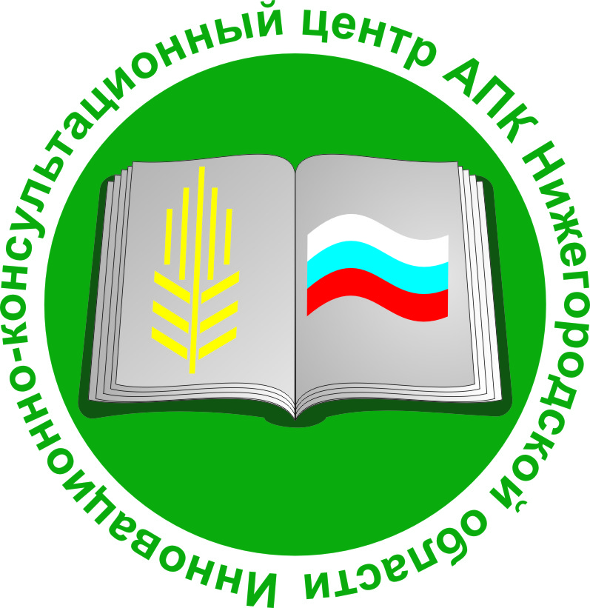  ИНФОРМАЦИЯ  О ГОСУДАРСТВЕННОЙ ПОДДЕРЖКЕ СЕМЕЙНЫХ ЖИВОТНОВОДЧЕСКИХ ФЕРМ  НА 2012-2014 ГОДЫ  государственное бюджетное учреждение Нижегородской области «Инновационно-консультационный центр агропромышленного комплекса»  603163, г.Нижний Новгород,  ул.Германа Лопатина, д.12, корп.1  телефоны:  8 (831) 4388087, 4388042, 4388054, 4385856, 4323910  e-mail: info-ncs@mail.ru
Семейная животноводческая ферма (Грант на развитие)  Обязательство КФХ о создании или вступлении в действующий сельскохозяйственный перерабатывающий потребительский кооператив или хозяйственное общество по профилю производимой продукции, либо заключение соглашения о реализации своей продукции с перерабатывающей организацией  Соответствие критериям микропредприятия и малого предприятия, установленным Федеральным законом, создание не менее 3-х постоянных рабочих мест  КФХ имеет или планирует создать не более одной семейной животноводческой фермы по одному направлению деятельности животноводства, предусмотренному региональной программой. (Возможность создания, реконструкции или модернизации и комплектации семейных животноводческих ферм от 20 до 100 и выше голов КРС или конематок, от 50 до 300 и выше голов овец, коз и других сельскохозяйственных животных, птицеферм от 1000 и выше голов птицы, на базе КФХ при условии окупаемости проектов сроком не более 8-ми лет). Наличие бизнес-плана, обязательство оплачивать не менее 40% стоимости каждого наименования Приобретений Плана расходов, в т.ч. не менее 10% - за счет собственных средств  Глава и члены КФХ ранее не являлись получателями выплаты на содействие самозанятости населения, грантов на развитие малого и среднего предпринимательства, финансовой поддержки в виде субсидий по закону 209-ФЗ от 24.07.20 07г  КФХ имеет (создает) собственную или совместно с другими сельскохозяйственными товаропроизводителями кормовую базу, либо заключило договоры (предварительные договоры) на приобретение кормов  Хозяйство зарегистрировано на территории того же субъекта РФ, где подается заявка на участие в Программе. Глава и члены КФХ постоянно проживают в муниципальном образовании по месту нахождения и регистрации хозяйства. Срок деятельности КФХ на дату подачи заявки превышает 12 месяцев с даты регистрации. КФХ обязано осуществлять деятельность не менее 5-ти лет после получения гранта, использовать средства в течение 18-ти месяцев с момента поступления на счет, закупаемое имущество исключительно на развитие и деятельность семейной животноводческой фермы  Действующее КФХ. Возраст главы КФХ не моложе 19 и не старше 55 лет. Главой и членами хозяйства являются граждане РФ (не менее 2-х), состоящие в родстве и совместно осуществляющие производственную деятельность, основанную на их личном участии. Допускается участие хозяйственных обществ в качестве соинвесторов для проектов развития КФХ. | Если КФХ привлекает субсидированные кредиты (займы) для погашения части затрат по развитию семейной животноводческой фермы, то средства из регионального бюджета на развитие фермы предоставляются только на часть затрат, нефинансируемую за счет субсидированных кредитов (займов)  Расходы за счет гранта на развитие семейных животноводческих ферм:  –разработка проектной документации строительства семейной животноводческой фермы; –строительство, реконструкция или модернизация животноводческой фермы; –строительство, реконструкция или модернизация производственных объектов по переработке продукции животноводства; –комплектация ферм и объектов по переработке животноводческой продукции–приобретение и монтаж оборудования и техники, покупка племенного и товарного скота. Средства, полученные на реализацию Программы из бюджета Нижегородской области не могут превышать 60% затрат на развитие семейной животноводческой фермы  ИНФОРМАЦИЯ ПОДГОТОВЛЕНА С ИСПОЛЬЗОВАНИЕМ НОРМАТИВНО-ПРАВОВЫХ АКТОВ: –Приказ министерства сельского хозяйства Российской Федерации от 22 марта 2012 года № 197 «О реализации постановления Правительства РФ от 28 февраля 2012г. №166»; –Постановление Правительства РФ от 28 февраля 2012г. №166 «Об утверждении правил предоставления и распределения субсидий из федерального бюджета бюджетам субъектов РФ на поддержку начинающих фермеров»; –Приказ министерства сельского хозяйства Российской Федерации от 22 марта 2012 года № 198 «О реализации постановления Правительства РФ от 28 февраля 2012г. №165»; –Постановление Правительства РФ от 28 февраля 2012г. №166 «Об утверждении правил предоставления и распределения субсидий из федерального бюджета бюджетам субъектов РФ на развитие семейных животноводческих ферм»; –Приказ Министерства сельского хозяйства и продовольственных ресурсов Нижегородской области от 24 января 2012 года № 7 «О создании комиссии по отбору участников программы «Оказание мер государственной поддержки начинающих фермеров и развитие семейных животноводческих ферм на базе крестьянских (фермерских) хозяйств на 2012-2014 годы»  Грант предоставляется при отсутствии просроченной задолженности перед бюджетом, внебюджетными фондами и кредитными организациями

